Première utilisation de Git:

1) Configuration de base:

Nous pouvons commencer par enregistrer notre nom et notre e-mail avec (Guillemets obligatoires):

git config --global user.name "Votre Nom"

git config --global user.email [votremail@domaine.extension](mailto:votremail@domaine.extension)

Il faudra aussi configurer le proxy du lycée avec (Guillemets obligatoires):

git config --global https.proxy http://AdresseDuProxy:Port

git config --global http.proxy http://AdresseDuProxy:Port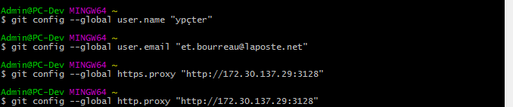

2) Récupération d'un projet depuis GitHub:

Pour importer un projet depuis le site officiel de GitHub, vous

devrez entrer:git clone https://github.com/Utilisateur/NomDépôt.git

PS: N'oubliez pas de vous déplacer dans le dossier concerné avec: cd Lecteur:\Chemin

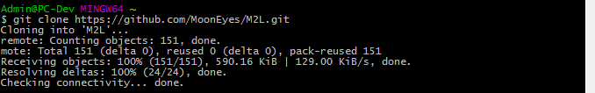

3) Traitement de fichiers:

a) Ajout de fichiers:

Pour créer un fichier (non compris dans le projet): vim nomFichier.ext

Vous pouvez maintenant le modifier avec votre logiciel favoris d'édition.

Pour ajouter votre nouveau fichier au projet, entrez: git add nomFichier.extC:\Users\Arthur\Downloads\guideUtilisation3a.png

b) Modification de fichier

Avant de modifier votre fichier, pensez à récupérer la dernière version du projet avec : git pull

Modifiez donc votre fichier à votre convenance. Pour le mettre à jour dans votre projet local, entrez: git commit -am "Message d'explication de modification" (Voir Etape 4) 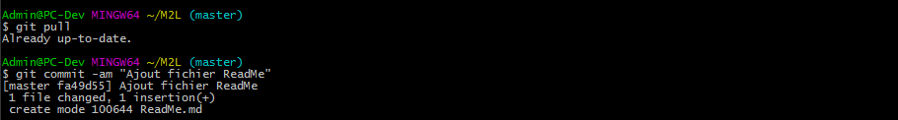

4) Envoyer les modifications du projet sur le dépôt en ligne:

Pensez à vérifier régulièrement l'état du projet avec: git status

Vous pouvez enregistrer les modifications de votre dépôt local avec:

git commit -am "Message d'explication des modifications"(l'attribut "a" sert à valider les modifications des fichiers connus, et l'attribut "m" sert à ajouter un message pour l'envoit final)

Enfin, vous pouvez envoyer votre projet modifié avec git push

Le logiciel ouvrira une fenêtre pour demander votre login et mot de passe de GitHub.

